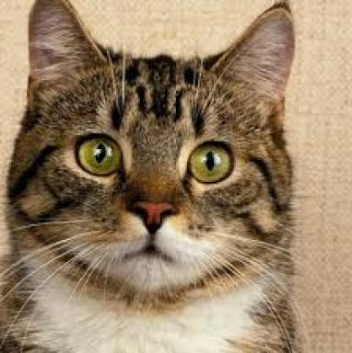 Can Kaan KAYA

Identifiants chercheurs

- IdHAL : can-kaan-kaya

Publications

